麦考瑞大学寒假国际交流项目
Visiting scholar at Macquarie University, Australia
2016年春季澳大利亚悉尼短期交流项目
2016.1.25 ~ 2016.2.4（11天）

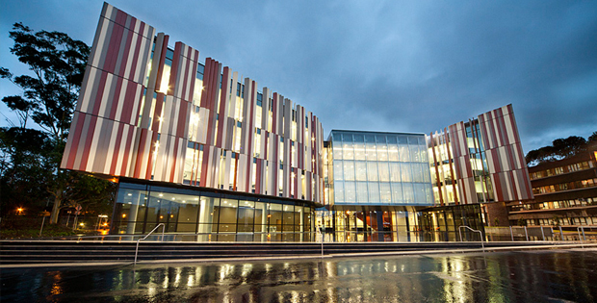

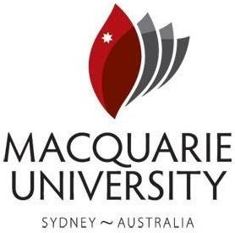
- 建于1964年，以一流的教学与创新精神著称。
- 受到QS WORLD UNIVERSITY RANKINGS八个项目的5星认证。
- 澳洲大学学术排名前8，以会计和商业课程闻名遐迩。
- 人文科学方面，语言学位列世界31，心理学位列45。
- 毗邻悉尼最大的购物中心之一--麦考瑞中心。
- 近微软、思科、康柏、霍尼韦尔、甲骨文、索尼等著名跨国公司。
澳大利亚麦考瑞大学寒假国际交流项目是针对在校大学生专业定制的顶级语言快速提升课程及深度访学活动。培养大学生的高效学习习惯、提高问题解决的系统性思维，建立良好的心理创造力，通过语言沟通，改善人际关系。通过亲身体验学习西方人文、体育、校园实践等，融入国际学习氛围。促进中国青年与澳洲各行业的交流。
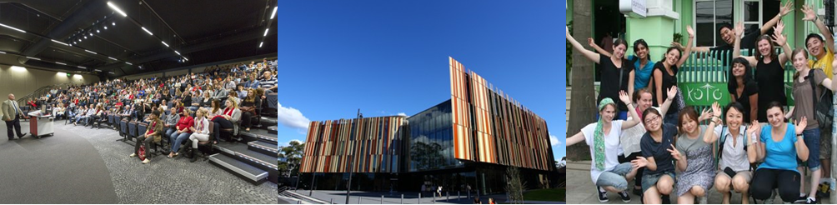
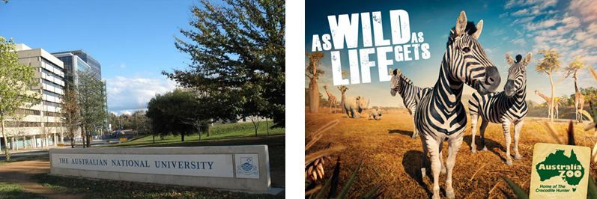
项目概况
家庭寄宿
学生将体验当地家庭住宿，加速了解澳洲文化，更快接触与融入当地社会。
亲近自然
悉尼动物园游玩，零距离接触澳洲代表性动物，如无尾熊、袋鼠、袋熊(Wombat)、鸭嘴兽、Dingo狗、有塔斯马尼亚恶魔(Tasmanian devil)之称的袋獾、澳洲鸟类，其他还有黑猩猩、企鹅、水獭、犀牛、海豹、浣熊、蜥蜴爬虫类等多种动物。
人文考察
学习课程之余，安排组织学生考察悉尼自然名胜、著名观光景点，如悉尼歌剧院、海港大桥、邦迪海滩、达令港、南头公园等，体验当地特色风土人情。
大学考察
学生除了考察和参加麦考瑞大学的专业课程以外，还将参访澳洲国立大学、悉尼科技大学，学习并感受其世界级大学氛围，为将来的学习目标、方向规划及为以后出国留学积累宝贵财富。
专业课程
课程结束后由麦考瑞大学主办部门颁发结业证书
学生将在麦考瑞大学接受关于时间管理、问题解决、沟通技巧、留学生问题等相关专业课程及讲座学习。全部课程及讲座均为纯英文环境，学生可以获得国际化课堂以及学习氛围的充分体验。
全英文授课！极速提高英语水平。
学生交流
该项目由麦考瑞大学携手北京世桥国际文化交流中心在中国实施招生工作。现面向中国高校学生进行招募，赴澳后学生将与来自世界各地的大学生齐聚一堂，不分国界和地域地就文化、教育、留学生相关问题等进行交流，使学生在课程中提升自我的同时，结交更多的良师益友。
申请截止时间 2015年12月1日
申请须知
时间安排及费用说明
项目时间 | 2016年1月25～2016年2月4日(11天）
项目费用 | ￥18,900元
费用说明 | 【包含】项目期间的全部课程、交通费用、接送机费用、旅游意外保险费、全程餐费、住宿。
 | 【不包含】学生在海外购物、自由活动产生的费用、行程中未提及的景点游览等费用、个人护照及签证办理费用、机票费用。
备 注 | 本项目统一预定国际往返机票，统一安排出发和接送机机票价格根据以往经验大概含税10000元左右(最终以实际出票价格为准)。

申请条件
全日制在校学生，不限专业
能够且必须提供本人的真实资料，如有拒签记录等特殊情况需如实告知
身体健康，有良好的精神面貌
对澳洲文化感兴趣，想切身体验澳洲留学
申请方式
填写招生简章末页的报名表，并发送至邮箱： baoming@shiqiaoguoji.com
报名热线4006-406-016或010-6500-8060
登陆www.shiqiaoguoji.com在线报名

申请流程
按上述报名方式中的任何一项提交报名表、办理护照
1～2个工作日之内由工作人员电话确认个人信息
1～2周缴纳项目参加费、签订项目协议、确认正式报名成功
指导准备签证所需材料、办理签证
行前指导至出发
【住宿】本项目期间学生将入住寄宿家庭，期间寄宿家庭会开车接送学生前往麦考瑞大学上课或团队集合地点。
行程须知
【餐饮】本项目全程含餐。
【全程带队】本项目期间将有随行老师和承办方现地服务老师全程带队。老师将在项目期间对参加者的学习、生活提供必要的指导。
【境内交通】行程安排内的交通全部由承办方准备，自由活动期间的交通方式及费用由学生自行安排、支付。
【WIFI】一般只有室内可能会有公共WIFI覆盖，如需移动WIFI，可由承办方统一预定移动WIFI，费用自理。

麦考瑞大学寒假国际交流项目 行程表
日期 | 上午 | 下午
Day 1  1月25日 | 乘机飞往澳洲第一大城市- 悉尼
Day 2  1月26日 | 早上抵达悉尼国际机场, 前往麦考瑞大学参加欢迎仪式，认识授课老师，熟悉周围环境，后专车分别送往当地寄宿家庭，将由当地家庭协助引导乘车上学路线。（各寄宿家庭基本是走路前往火车站或由家庭的人专车接送）
Day 3  1月27日 | 【麦考瑞系列讲座一】  精品英语课程——时间管理 | 时间管理课程  ★<学习内容>：如何最大限度地利用时间；辨识高校和有效；将时间集中在关键事件上
Day 4  1月28日 | 【麦考瑞经典交流论坛】  小组交流，沟通学习经验 | 了解麦考瑞大学历史文化及留学解密  ★<学习内容>：了解澳洲留学现状；拿到澳洲留学一手资料
Day 5  1月29日 | 【麦考瑞系列讲座二】  精品英语课程——问题解决 | 问题分析与解决课程  ★<学习内容>：发现问题分析原因、理清现状；制定解决问题方案；预见问题积极应对
Day 6  1月30日 | 前往澳大利亚首都堪培拉，参观【澳洲国立大学】--唯一由联邦国会单独立法创立的大学，也是国际研究型大学联盟（IARU），连续多年评为澳洲大学排名第一
Day 7  1月31日 | 【麦考瑞系列讲座三】  精品英语课程——沟通技巧 | 沟通技巧课程  ★<学习内容>：留学生沟通技巧；建立人际关系，快速融入当地社会
Day 8  2月1日 | 结业仪式，颁发证书，同授课老师合影留念 | 乘船欣赏【悉尼港】美景，参观世界著名建筑 – 【悉尼歌剧院】及【海港大桥】。前往达令港，欣赏夜幕中的悉尼
Day 9  2月2日 | 前往【悉尼科技大学】参观教学大楼，相关实验室。由校方介绍学校具体情况 | 前往世界闻名的【邦迪海滩】，【南头公园】，了解澳洲生活
Day 10  2月3日 | 前往具有100年历史的【悉尼动物园】，那里有澳洲代表性动物如无尾熊、袋鼠、袋熊(Wombat)、鸭嘴兽、Dingo狗、有塔斯马尼亚恶魔(Tasmanian devil)之称的袋獾、澳洲鸟类，其他还有黑猩猩、企鹅、水獭、犀牛、海豹、浣熊、蜥蜴爬虫类等多种动物
Day 11  2月4日 | 搭乘国际航班飞往中国
注：以上行程由以往行程综合定制，不排除根据当地的客观情况变动的可能性。

